**TWLY-27型智能一卡通系统实验实训装置**

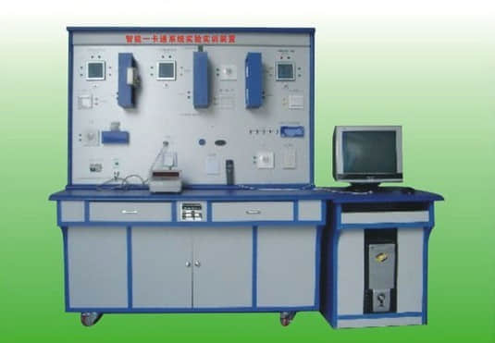

**价格:72000元**

1、智能一卡通系统实验实训装置的实训功能

智能一卡通系统实验实训装置能进行智能一卡通系统的元器件、作用、组成和原理的认识实训。  
智能一卡通系统实验实训装置能进行智能一卡通系统的基本功能演示、开门按钮和钥匙开锁演示、添加控制器操作、总控制台与控制器进行通讯操作、部门班组设置操作、添加用户操作、门禁部分操作、考勤部分操作、巡检部分操作、定额就餐部分操作、进出权限设置操作、校准系统时间操作、实时监控操作、巡更系统基本信息设置操作、用巡更器采集数据操作、将采集数据上传电脑操作、巡更器采集数据的查阅操作、人员钮与地点钮设置操作、事件设置与采集操作、棒号设置操作、线路设置操作、有顺序计划设置与实施操作、无顺序计划设置与实施操作、多天计划的设置与实施操作、数据统计操作、元件的结构识别与安装、按线路图将各部分连线、设计并安装一个简易应用系统等操作实训。  
智能一卡通系统实验实训装置能进行线路故障的判断与处理、程序设置错误的判断与纠正。

2、智能一卡通系统实验实训装置的技术指标  
工作电压：单相三线220V±5%  50Hz  
整机容量：＜200W  
外型尺寸：150×70×180cm3

安全保护：具有漏电自动保护装置和接地保护  
故障设置：具有故障设置模块能进行软件的设置和硬件线路的故障设置与排除  
系统恢复：具有软件快速恢复功能

3、智能一卡通系统实验实训装置的主要配置组成和数量  
智能一卡通控制器 1台,进门读卡器 2台 ,出门读卡器 2台,网络控制器 1台,ID卡 10张,电控锁 1把,电插锁 1把,模型门 2套,门磁 2个,巡更采集器 1台,地点钮 5个,身份识别钮 2个,事件卡 2张,开门按钮 2个 ,管理计算机 1台,一卡通及巡更系统软件 1套,发卡箱 1个 ,故障设置模块 1套,密度板双贴面进口防火板实训桌 1只,密度板双贴面进口防火板实训屏架 1只,145×85cm优质铝塑板丝网印刷面板 1块,密度板双贴面进口防火板电脑桌 1只

4、智能一卡通系统实验实训装置的实训项目  
实训一：智能一卡通系统元件、作用、组成和原理的认识实训  
实训二：智能一卡通系统的基本功能演示操作实训  
实训三：开门按钮和钥匙开门演示操作实训  
实训四：添加控制器操作实训  
实训五：总控制台与控制器进行通讯操作实训  
实训六：部门班组设置操作实训  
实训七：添加用户操作实训  
实训八：门禁部分操作实训  
实训九：考勤部分操作实训  
实训十：巡检部分操作实训  
实训十一：定额就餐部分操作实训    
实训十二：进出权限设置操作实训  
实训十三：校准系统时间操作实训  
实训十四：实时监控操作实训  
实训十五：巡更系统基本信息设置操作实训  
实训十六：用巡更器采集数据操作实训  
实训十七：将采集数据上传电脑操作实训  
实训十八：巡更器采集数据的查阅操作实训  
实训十九：人员钮与地点钮设置操作实训  
实训二十：事件设置与采集操作实训  
实训二十一：棒号设置操作实训    
实训二十二：线路设置  
实训二十三：有顺序计划设置与实施  
实训二十四：无顺序计划设置与实施  
实训二十五：多天计划的设置与实施  
实训二十六：数据统计  
实训二十七：线路故障的判断与处理实训  
实训二十八：程序设置错误的判断与纠正实训  
实训二十九：按线路图将各部分连线实训  
实训三十：设计并安装一个简易应用系统